オーケストラの魅力を感じ取り、曲想の変化を味わおう①

２年　組　番　氏名

１　この曲の正式名称・作曲者を書こう。

　「　　」 作曲：　

２　冒頭の動機をリズムで表してみよう。

「動機」とは？

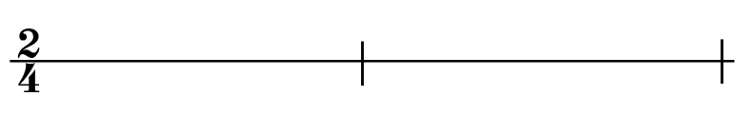

３　第１主題、第２主題を比較しながら聴こう。旋律、動機の違いを感じ取り、どのような感じがするかについて書こう。

それぞれの場面で、「動機」はどのように現れているかな？

また、音楽の特徴の下の部分に最初の旋律の動きを線や点で書いてみよう。

|  |  |  |
| --- | --- | --- |
|  | 音楽の特徴（旋律・動機など） | 音楽の特徴（旋律・動機など） |
| 第１主題 |  |  |
|  |
| 第２主題 |  |  |
|  |

４　「旋律」や「動機」について曲全体を通してどのように反復・変化しながら進んでいくかに注目して第１楽章を聴こう。

|  |
| --- |
|  |

オーケストラの魅力を感じ取り、曲想の変化を味わおう② ２年　組　番　氏名

１　『交響曲 第５番』の形式を知ろう。

この曲は（　）で作曲されています。

２　音楽の特徴（旋律・動機）から感じ取ったことを書こう。

展開部・再現部・コーダは、提示部と比較してどのようになっているかな。

|  |  |
| --- | --- |
|  | 音楽の特徴（旋律・動機）の特徴と感じ取ったこと |
| 展開部 |  |
| 再現部 |  |
| コーダ |  |

３　『交響曲 第５番』の批評文を書こう。

あなたが考える『交響曲 第５番』のよさや魅力について書きましょう。

|  |
| --- |
| ①「動機」が曲全体を通してどのように現れているか、具体例をあげて書く。  ②「ソナタ形式（その中で使われる語句）の特徴」と「曲想の変化」とを関連させながら書く。その際に、「音色」「旋律」の言葉を用いて書く。  ③気に入ったところなど、自分にとってどのような価値があるかについて書く。 |
|  |